2010年全国初中学生化学素质和实验能力竞赛
（天津赛区）试题
考生须知：
1．请将全部答案写在试题上。
2．考试时间90分钟。
可能用到的相对原子质量：H 1 C 12 N 14 O 16 Na 23 Mg 24 S 32 Cl 35.5 K 39 Ca 40 Fe 56 Cu 64 Zn 65 I 127
一、选择题（本题共10分，每题2分）每题只有一个正确答案，将其标号填入下表中。
1．根据物质分类知识判断，属于纯净物的是
A．洁净的空气 B．冰水共存物 C．干净的果汁 D． 矿泉水
2．美国首颗“嗅碳”卫星在2009年2月24日在发射升空过程中因运载火箭出现故障坠毁，这颗卫星的主要任务是绘制全球二氧化碳循环地理分布图。下面关于二氧化碳的叙述不正确的是
A．二氧化碳能使澄清的石灰水变浑浊
B．二氧化碳是植物进行光合作用必不可少的原料
C．网固态二氧化碳俗称干冰，升华时可吸收大量热，因而用作制冷剂
D．自然界中的二氧化碳主要消耗途径是植物的呼吸作用
3．物质的用途与性质密切相关。下列叙述错误的是
A．因为熟石灰能和酸发生反应，所以可用熟石灰改良酸性土壤
B．因为甲醛能使蛋白质变性，起到防腐作用，所以甲醛水溶液可用于浸泡水产品
C．因为“洗洁精”有乳化功能，所以“洗洁精”可用来洗涤餐具上的油污
D．因为氮气化学性质不活泼，所以可用于食品包装袋内防腐
4．蒸馒头、炸油条时常用到一种白色物质，它既能中和发酵过程产生的酸，又能引起发泡作用，这种白色物质是
A．NaOH B．Ca(OH)₂ C．NaHCO₃ D．NaCl
5．“既满足当代人的需求，又不对后代人满足其自身需求构成危害的发展”是科学发展观的重要内涵之一。下列叙述不符合科学发展观的是
A．废旧金属的回收利用，既可以节约金属资源，又可以减少对环境的污染
B．开发太阳能、风能等新能源，既可以解决能源危机，又可以减少对环境的污染
C．为了避免造成土壤污染，应将使用过的一次性塑料饭盒倒入江河湖泊
D．用秸秆制沼气，既能避免焚烧秸秆产生的污染，又能解决生活用燃料问题
二、选择题（本题共20分，每题2分）每题有1～2个正确答案，将其标号填入下表中。正确答案只有一个选项的，多选不给分；正确答案包括两个选项的，只选一个且正确给1分，一对一错不给分。
6．化学肥料对农业的高产丰收具有重要的作用。取少量下列化肥，分别加入熟石灰粉末，混合、研磨，其中能嗅到刺激性气味的是
A．氯化钾 B．硫酸铵 C．尿素 D．磷矿粉
7．下列实验设计方案中，可行的是
A. 用足量稀盐酸除去混在铜粉中的少量镁粉和铝粉
B．向某无色未知溶液中加入BaCl₂溶液，证明存在SO₄²⁻
C．将H₂、O₂的混合气体通过盛有灼热氧化铜的试管，以除去氢气
D．用过滤的方法分离NaCl和NaNO₃d的混合物
8．一定条件下，在一个密闭容器内发生某反应，测得反应过程中各物质的质量如下表所示下列叙述正确的是
物质 | A | B | C | D
第一次测得的质量/g | 50 | 4 | 4.6 | 1
第二次测得的质量/g | 待测 | 20 | 23 | 4.2
A．上述反应属于化合反应 B．该反应应C与D的质量变化之比为23：4
C．第二次测得A的质量为12.4g D．该反应中共生成D的质量为4.2g
9．以下各装置能完成相应实验的是
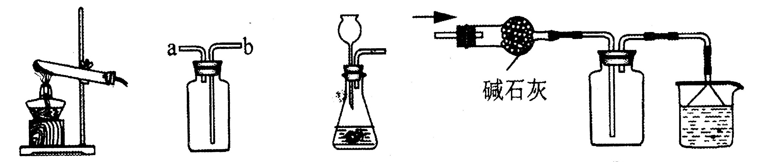

① ② ③ ④
A．装置③：制取氧气、氢气等气体 B．装置④：干燥，收集HCl气体
C．装置①：用氯酸钾制氧气 D．装置②：由b进气收集O₂或CO₂气体
10. 如图，实验桌上放置的两容器中盛有等体积的醋酸和水两种液体。几天后，两者的体积都明显减少，且醋酸比水减少得多。由此现象得出的正确结论是
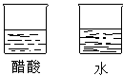
A. 醋酸与水都能挥发
B. 醋酸比水易挥发
C. 醋酸的熔点比水高
D. 醋酸的沸点比水高
11．汽车用铅蓄电池中需要质量分数为28%的稀硫酸。若在实验室中用10g 质量分数为98%的浓硫酸(密度为1.84 g/cm³)配制28%的稀硫酸，下列做法或说法正确的是（水的密度近似看作1g/cm³）
A．将25mL水慢慢倒入盛有5.4mL浓硫酸的量筒中，并用玻璃棒不断搅拌
B．将10g98%的浓硫酸沿烧杯壁慢慢注入盛有25mL水的烧杯中，并用玻璃棒不断搅拌
C．若其他操作正确，量取25mL水时俯视读数，则所配稀硫酸中溶质的质量分数小于28%
D．配制该溶液时，若有浓硫酸沾到手上应立即用氢氧化钠溶液中和
12. 推理是化学学习中常用的思维方法。下列推理正确的是
A．酸能使紫色石蕊溶液变红。通入CO2后的紫色石蕊溶液变红，所以CO2是酸
B．酸性溶液的pH小于7。食醋是酸性溶液，所以食醋的pH小于7
C．在同一化合物中，金属元素显正价，所以非金属元素一定显负价
D．溶液中有晶体析出时，溶质质量减小，所以溶质的质量分数一定减小
13．有A、B两种混合粉末，质量分别为m₁，m₂。A由CaCO₃和KHCO₃组成，B由MgCO₃和NaHCO₃组成。将A、B分别与足量稀盐酸反应，生成二氧化碳气体的质量均为wg。下列说法正确的是（已知：KHCO₃ + HCl == KCl + CO₂↑+ H₂O ，NaHCO₃ + HCl == NaCl + CO₂↑+ H₂O）
A． 21m₁ = 25m₂
B．m₁ = m₂
C．混合物B中MgCO₃和NaHCO₃质量比可为任意比
D．混合物A中CaCO₃和KHCO₃质量比一定为1∶1
14．下列选用的除杂试剂和实验操作都正确的是（括号内为杂质）
A．CaCl₂（CaCO₃） 加足量稀硫酸、蒸发、结晶
B．NaCl（Na₂CO₃） 加足量稀盐酸、蒸发、结晶
C．Fe（Cu） 加足量稀盐酸、过滤、洗涤、干燥
D．MnO₂（KCl） 加足量水溶解、过滤、洗涤、干燥
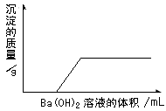
15．某一溶液由盐酸、碳酸钠溶液、稀硫酸、氯化铜溶液中的一种，或由其中几种混合形成，现向该混合溶液中滴入氢氧化钡溶液，产生沉淀的质量与加入氢氧化钡溶液体积的关系如图所示。则下列判断正确的是
A. 该溶液中不可能含有碳酸钠
B. 该溶液含有硫酸或盐酸，也可能两种同时含有
C. 该溶液中是否含有氯化铜不能确定
D. 从上述信息可知该溶液的组成只可能有一种情况

题号 | 1 | 2 | 3 | 4 | 5 | 6 | 7 | 8 | 9 | 10
答案
题号 | 11 | 12 | 13 | 14 | 15
答案

三、填空题（本题共23分）
16．(4分) ⑴填表：下列物质用途主要利用物理性质的，填写其对应的物理性质；主要利用化学性质的，填写其对应的化学反应方程式。
序号 | 物质 | 用途 | 物理性质或化学反应方程式
① | 铝 | 制铝箔及电缆线
② | 纯碱 | 制取苛性钠
③ | 酒精 | 内燃机的燃料
⑵下图是汽车尾气处理过程中发生的某个反应的微观示意图。
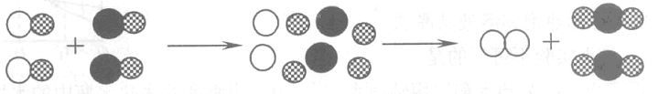

图中一种小球代表一种元素的原子，三种原子分别是C、N、O。该反应的化学方程式为_______________________________________ _。
17．(2分) 粉笔是教室内空气的主要污染源(可吸入颗粒物)，粉笔的生产过程是：
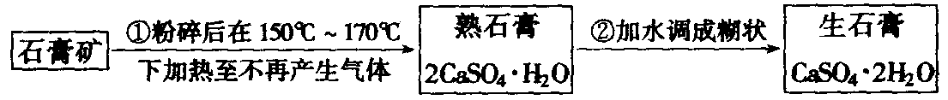

（1）写出熟石膏变为生石膏的化学方程式_________________ ___________________。
（2）在熟石膏中加入少量的甘油和纯碱，可制成“无尘”粉笔。这是利用甘油吸湿性很强的性质，可使粉笔因潮湿而不飘尘，而加入纯碱的作用是提高粉笔的硬度。其原理用化学方程式表示为_______________________________________ ____。
18．（6分）复分解反应是我们学过的化学基本反应类型之一。学习时，应注意将知识进行归纳、总结，深刻理解复分解反应发生的条件，形成完整的知识体系。
（1）写出下列反应的化学方程式：
①氯化钡溶液与硫酸钠混合： ；
②碳酸钾溶液与稀盐酸混合： ；
③氢氧化钡溶液与稀硝酸混合： 。
（2）你想过上述复分解反应为什么能够发生吗? 这是因为在这些反应物中含有一些“特殊”的阴、阳离子，它们能相互结合。如上述反应①中，实际参加反应的离子是Ba²⁺和SO₄^{2 一}，而Cl^{一}、Na⁺则是“旁观者”，并没有参加反应。请你分析上述反应②中实际参加反应的离子是 ；
上述反应③中实际参加反应的离子是 。
（3）请根据你的想象，在下图右边的容器中画出体现NaOH溶液和稀盐酸反应产物的示意图。
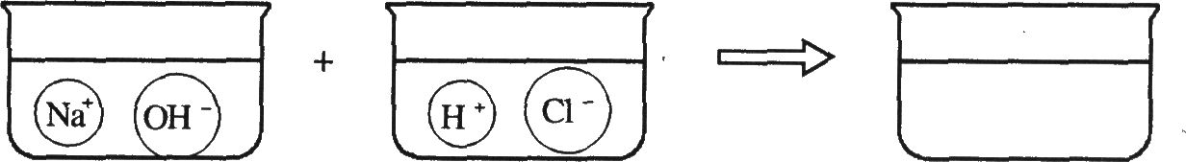

19（6分）某课外活动小组为测定铜锌合金粉末中铜的质量分数设计了下列实验：
①称取ag样品放入烧杯，滴入足量稀盐酸。
②取一张质量为bg的滤纸，制作并安装好过滤器。
③待①中反应充分后，过滤。
④取沉淀连同滤纸放在干燥器中干燥后，称量，质量为cg。
回答下列问题：
（1）称量样品时，应把样品放在托盘天平的 盘里。
（2）如何判断①中反应已进行充分？
。
（3）过滤中发现滤液出现浑浊，应如何处理？ 。
（4）整个实验过程中用到的玻璃仪器有烧杯、胶头滴管、 、玻璃棒、干燥器等。
（5）通过上述实验测得的铜的质量分数是（用a、b、c表示） 。
（6)老师指出，③、④之间缺少一个步骤，使得实验结果偏大。该步骤是 。
20．（5分）已知：镁+氧气 氧化镁（固体）镁+氮气 氮化镁（固体）
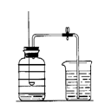
（1）在做测定空气中氧气含量的实验时， （填能或不能）用铁丝代替红磷，原因是 。
（2）某同学根据已知条件的提示，对实验所用的药品进行了更换，用了木炭、硫、镁中的一种药品进行实验，实验也取得了成功，猜想他用到的实验药品是 。请简述实验过程
。
四、简答题（本题共18分）
21．（6分）经过学习我们可以初步认识到：化学反应的快慢、现象、生成物等与反应物量的多少、反应条件有着密切的关系。请各举一例说明：
(1)使用催化剂，能改变化学反应的速率；
(2)反应物的量不同，生成物可能不同；
(3)反应物的含量不同，反应现象可能不同:
22．(4分)模拟酸雨形成的流程如下图所示。硫在单质气体A中燃烧发出蓝紫色火焰，生成刺激性气味的气体B；通常情况下C为无色液体，B、C、D是氧化物；E、F和X都是酸，G是白色沉淀。试填空：

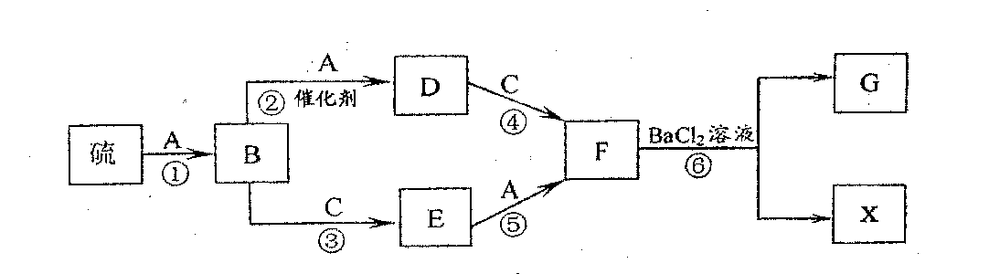

(1)E的化学式为： 。 (2)反应①的化学方程式为： 。 (3)反应④的化学方程式为： 。
(4)反应⑥的化学方程式为： 。
23．（8分）为测定空气中氧气的含量，小华同学打算设计如下方案：选用实际容积为40mL的试管作为反应容器，将过量的白磷放入试管，用橡皮塞塞紧试管，通过导管与实际容积为60mL且润滑性很好的针筒注射器组成如下图的实验装置。假设此实验能够按照小华的设想正常进行，白磷所占体积与导管内的气体体积忽略不计，且两个容器间的导管足够粗，保持空气正常流动。请回答下列问题：
试管
活塞前沿在
20mL刻度处
白磷
弹簧夹
注射器
（1）实验前，打开弹簧夹，将注射器活塞前沿从20mL刻度处推至15mL刻度处，然后松开手，若活塞仍能返回至20mL刻度处，则说明__________________________________；
（2）若先夹紧弹簧夹，用酒精灯加热白磷，燃烧结束，等到试管冷却后再松开弹簧夹。可观察到的现象为：____________________________________________________；
（3）若不使用弹簧夹，用酒精灯加热白磷，充分反应直至燃烧结束，试管冷却。可观察到的现象为__________________________________________；
（4）若按小华的设想进行实验，实际可能遇到诸多问题而发生危险，造成实验失败。例如：_______________________________________________。
五、实验题（本题共17分）
24．（8分）下图是氧化沉淀法生产复印用Fe₃O₄粉的工艺流程简图，根据要求回答问题。
适量NaOH溶液
通一定量空气
加水溶解
过滤除杂
溶液N
沉淀M
工业绿矾（FeSO₄·7H₂O）
FeSO₄溶液
副产品P
产品Fe₃O₄

（1）铁的另两种常见氧化物的化学式是 。
（2）副产品P是 ，由溶液N获得该副产品的操作顺序是b→ → →d。
a．过滤 b．加热浓缩 c．冷却结晶 d．晶体加热至完全失去结晶水
（3）通空气时的化学方程式是4Fe（OH）₂ + 2H₂O + O₂ === 4 Fe（OH）₃，由沉淀M获得
△
Fe₃O₄的过程中发生的反应为Fe（OH）₂ + 2Fe（OH）₃ === Fe₃O₄ + 4H₂O，控制“一定量空气 ”的目的是 ，
沉淀M中Fe（OH）₂ 和Fe（OH）₃的最佳质量比为 。
25．（9分）某纯碱样品中含有少量氯化钠，现欲测定其碳酸钠的质量分数，进行如下实验：
【实验原理】Na₂CO₃+H₂SO₄ = Na₂SO₄ + H₂O + CO₂↑
通过实验测定反应产生的二氧化碳的质量，即可求得原样品中碳酸钠的质量，进而求得碳酸钠在样品中的质量分数。
【实验装置】
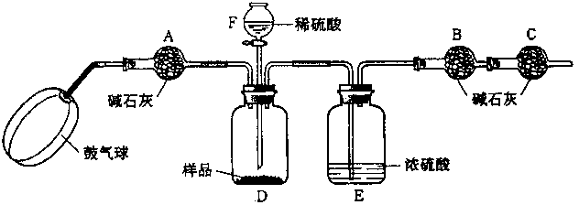
稀硫酸
碱石灰
浓硫酸
鼓气球
样品
D E
B C
碱石灰
A
F

【实验步骤】
①如图连接装置（除B、C外）并加入所需药品。
②称量并记录B的质量（m₁）。（称量时注意封闭B的两端。）
⑧按动鼓气球，持续约1分钟。
④连接上B、C。
⑤打开分液漏斗F的活塞，将稀硫酸快速加入D中后，关闭活塞。
⑥按动鼓气球，持续约1分钟。
⑦称量并记录B的质量（m₂）。（称量时注意封闭B的两端及E右端的出口。）
⑧计算。
⑴已知碱石灰的主要成分是氢氧化钙和氢氧化钠，则干燥管A的作用：
；
干燥管C的作用是
E装置的作用是 。
步骤③中鼓气的目的是
步骤⑥中鼓气的目的是 ；
本实验能否同时省略③、⑥两个步骤? ，原因是
。
⑵若所取样品的质量为5g，为确保实验顺利进行，分液漏斗F中至少要盛放10％的稀硫酸（密度为1.07g/mL） mL，若m₁为51.20g，m₂为53.18g，样品中碳酸钠的质量分数为 。

六、计算题（本题共12分）
氯化钠注射溶液
【规格】500mL：4.5g (0.9%)
【适应症】各种原因所致的失水等
【用法】静脉滴注
26．(4分) 右图是给病人输液用的氯化钠注射溶液的标签。
（1）要配置2000mL这种注射溶液（密度为1g/cm³）, 需要氯化钠多少克？

（2）某同学为测定该氯化钠注射液是否达标，取该氯化钠注射液130g于烧杯中，然后滴入足量的AgNO₃溶液，充分反应后，过滤得到白色沉淀2.87g。请你通过计算，判断该氯化钠注射液是否符合上的要求。

27. （8分）钢铁工业是国家工业的基础。2008年我国粗钢产量近5亿吨，居世界首位，某中学社会实践活动小组利用假期对当地钢铁厂进行了调研，对从矿石开始到钢铁产出的工艺流程有了全面的感性认识。请你回答下列社会实践活动小组感兴趣的问题：
（1）将6.62 g铁矿石样品投入适量的盐酸中（充分反应），过滤，然后在滤液中加过量的NaOH 溶液，充分反应后，过滤、洗涤、灼烧得4.80g Fe₂O₃。现以该铁矿石为原料炼铁，若生产过程中铁元素损失4％，计算每生产1.00t生铁（含铁96％），至少需要这种铁矿石 吨。（保留两位小数）
（2）取某钢样粉末28.12g（假设只含Fe和C），在氧气流中充分反应，将产生的气体通入足量的澄清石灰水中，得到1g白色沉淀。
①计算此钢样粉末中铁和碳的质量之比。
②再取三份不同质量的钢样粉末分别加到50g质量分数相同的稀H₂SO₄中，充分反应后，测得的实验数据如下表所示：（标准状况下，2gH₂的体积为22.4L）
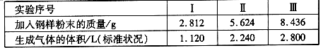

请根据表中数据计算稀硫酸中H₂SO₄的质量分数为 。
③若在实验Ⅱ中继续加入mg钢样粉末，请用含m的代数式表示：反应结束后剩余的全部固体质量为只写出最后结果即可)

2010年全国初中学生化学素质和实验能力竞赛
（天津赛区）试题参考答案及评分标准
一、（每小题2分，共10分）
1 | 2 | 3 | 4 | 5
B | D | B | C | Ｃ
二、（每小题2分，共20分）
6 | 7 | 8 | 9 | 10 | 11 | 12 | 13 | 14 | 15
B | A | BC | CD | ＡB | B | B | AC | BD | AD
三、（本题共23分）
16．（4分）(1) ①延展性、导电性（1分）
②Na₂CO₃+Ca(OH)₂＝CaCO₃↓+2NaOH（1分）
③C₂H₅OH+3O₂ 2CO₂+3H₂O （1分）
(2) 2NO+2CON₂+2CO₂ （1分）
17．（2分）（1）（CaSO₄）₂·H₂O+3H₂O=2CaSO₄·2H₂O（1分）
（2）CaSO₄+Na₂CO₃=CaCO₃↓+Na₂SO₄（1分）
或（CaSO₄）₂·H₂O+2Na₂CO₃=2CaCO₃↓+2Na₂SO₄+ H₂O
18．（6分）每空1分
（1）①BaCl₂+Na₂SO₄=BaSO₄↓+2NaCl ②K₂CO₃+2HCl=2KCl+CO₂↑+ H₂O
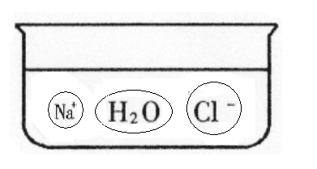
③Ba(OH)₂+2HNO₃=Ba(NO₃)₂+2H₂O
（2）CO₃²⁻和H⁺ OH⁻和H⁺

（3）

19．（6分）每空1分（1）左（2）滴入盐酸时不再产生气体（3）重新过滤（换掉滤纸，再过滤一次）（4）漏斗
$\frac{c−b}{a}$
（5）×100％（6）洗涤沉淀
20．（5分）（1）不能（1分） 铁丝在空气中不能燃烧 （1分）
（2）硫（1分），将（集气瓶和烧杯中的）水换成氢氧化钠溶液，（1分）用弹簧夹夹紧乳胶管，点燃燃烧匙内的硫后，立即伸入集气瓶中并把塞子塞紧。待硫熄灭并冷却后，打开弹簧夹，观察氢氧化钠溶液进入集气瓶中的情况（1分）。
四、（本题共18分）
21．（6分）每空2分
（1）加入催化剂时，氯酸钾受热或过氧化氢溶液常温下分解速率加快。
（2）木炭充分燃烧时生成二氧化碳，不充分燃烧时生成一氧化碳【用化学方程式表示也可】
（3）硫在空气中燃烧发出微弱的淡蓝色火焰，在氧气中燃烧发出蓝紫色火焰
22． (4分） 每空l分
(1)H₂SO₃ (2)S+O₂SO₂
(3)SO₃+H₂O=H₂SO₄ (4)BaCl₂+H₂SO₄=BaSO₄↓+2HCl
23. （8分）每空2分（1）装置的气密性良好
（2）白磷燃烧，产生白烟，活塞前沿约在12mL的刻度线上
（3）白磷燃烧，产生白烟，活塞先向右移动，后向左移动，前沿最终稳定在约8mL的刻度线上
（4）橡皮塞弹出；试管爆裂；注射器活塞弹出等（答出一点即可）
五、（本题共17分）
24．(6分)⑴FeO Fe₂O₃ （2分） ⑵Na₂SO₄ （1分） c a （1分）
⑶控制Fe(OH)₂的转化量[或答：防止Fe(OH)₂全部转化为Fe(OH)₃]（1分）45:107（1分）
25. （11分）⑴ 每空1分
除去鼓入空气中的二氧化碳
防止空气中的二氧化碳和水进入B中影响实验结果
防止D中的水蒸气进入B中
用除去二氧化碳的空气赶走D中的空气
用除去二氧化碳的空气将反应产生的二氧化碳全部赶入B中 不能
反应前D中的空气里含少量二氧化碳、反应后D中残留二氧化碳均会造成结论偏差
⑵ 每空2分 43.2 95.4％
六、（本题共12分）
26．(4分)
解：（1）2000 mL =2000㎝³ ， 2000㎝³×1g/㎝³ × 0.9% = 18 g （1分）
或500 mL：4.5g=2000 mL：x x==18 g
（2）设130 g氯化钠溶液中含NaCl质量为x。
NaCl + AgNO₃ = AgCl↓ + NaNO₃
58.5 143.5
x 2.87 g
58.5 ：143.5 = x：2.87g x = 1.17 g （1分）
氯化钠的质量分数= =0.9 % （1分）

【或原氯化钠注射液中的氯化钠质量==130g×0.9 %==1.17g】
符合要求 （1分）
答：略.
27．（8分）
（1）1.89 （2分）
（2）①700:3 【或28：0.12】（1分） ②24.5%（1分）
③当m＞1.406时，剩余的全部固体质量为：m g -1.376 g 或【(m-1.376)g】（2分）
当 m≤1.406时，剩余的全部固体质量为：m g + 0.024 g （2分）

或(5.624+m) ×

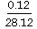
或(5.624+m) ×

